Alueprofiili Savitaipale (Kunnat)
Diakin karttasovellus 2023-03-01 22:27:58
Tämä asiakirja on tuotettu automaattisesti Diakin karttasovelluksen avulla 2023-03-01 22:27:58. Asiakirjan tiedot perustuvat THL:n Sotkanet-indikaattoripalvelun tietoihin, joihin on yhdistetty Tilastokeskuksen tilasto- ja paikkatietoaineistoja. Tarkempaa tieto indikaattoreista ja metodologiasta löydät sovelluksen Lisätietoja-osiosta.
Alueprofiili sisältää aina kaikkien osoittimien tiedot sekä valitulta alueelta että alueen rajanaapureista. Lisäksi alueprofiilissa esitetään kunkin osoittimen korkein ja matalin arvo. Tiedot esitetään taulukkoina, karttakuvioina sekä aikasarjakuvioina, joista näkee kunkin osoittimen kehityksen 2010-luvulla sekä valitulla alueella että sen naapureissa. Raportin lopussa on tiedot pienituloisuudesta ja työttömyydestä kaikilta alueen postinumeroalueilta.
Tässä raportissa tarkastellaan tasolla Kunnat aluetta Savitaipale. Lisäksi tarkastelussa ovat rajanaapurit: Kouvola, Lemi, Luumäki, Mikkeli, Mäntyharju, Puumala, Savitaipale ja Taipalsaari.
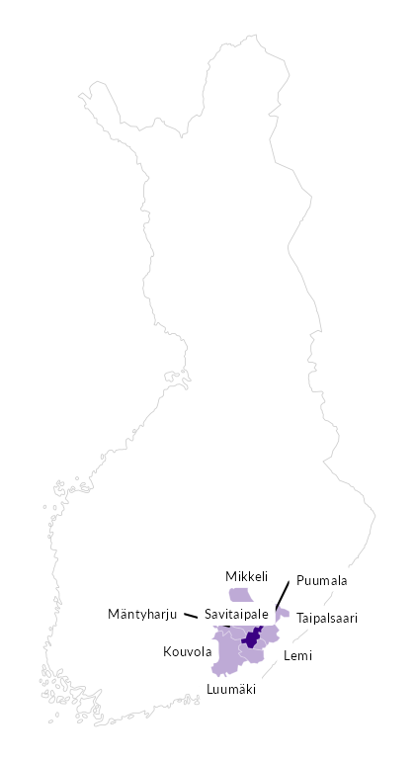

Summamuuttujat
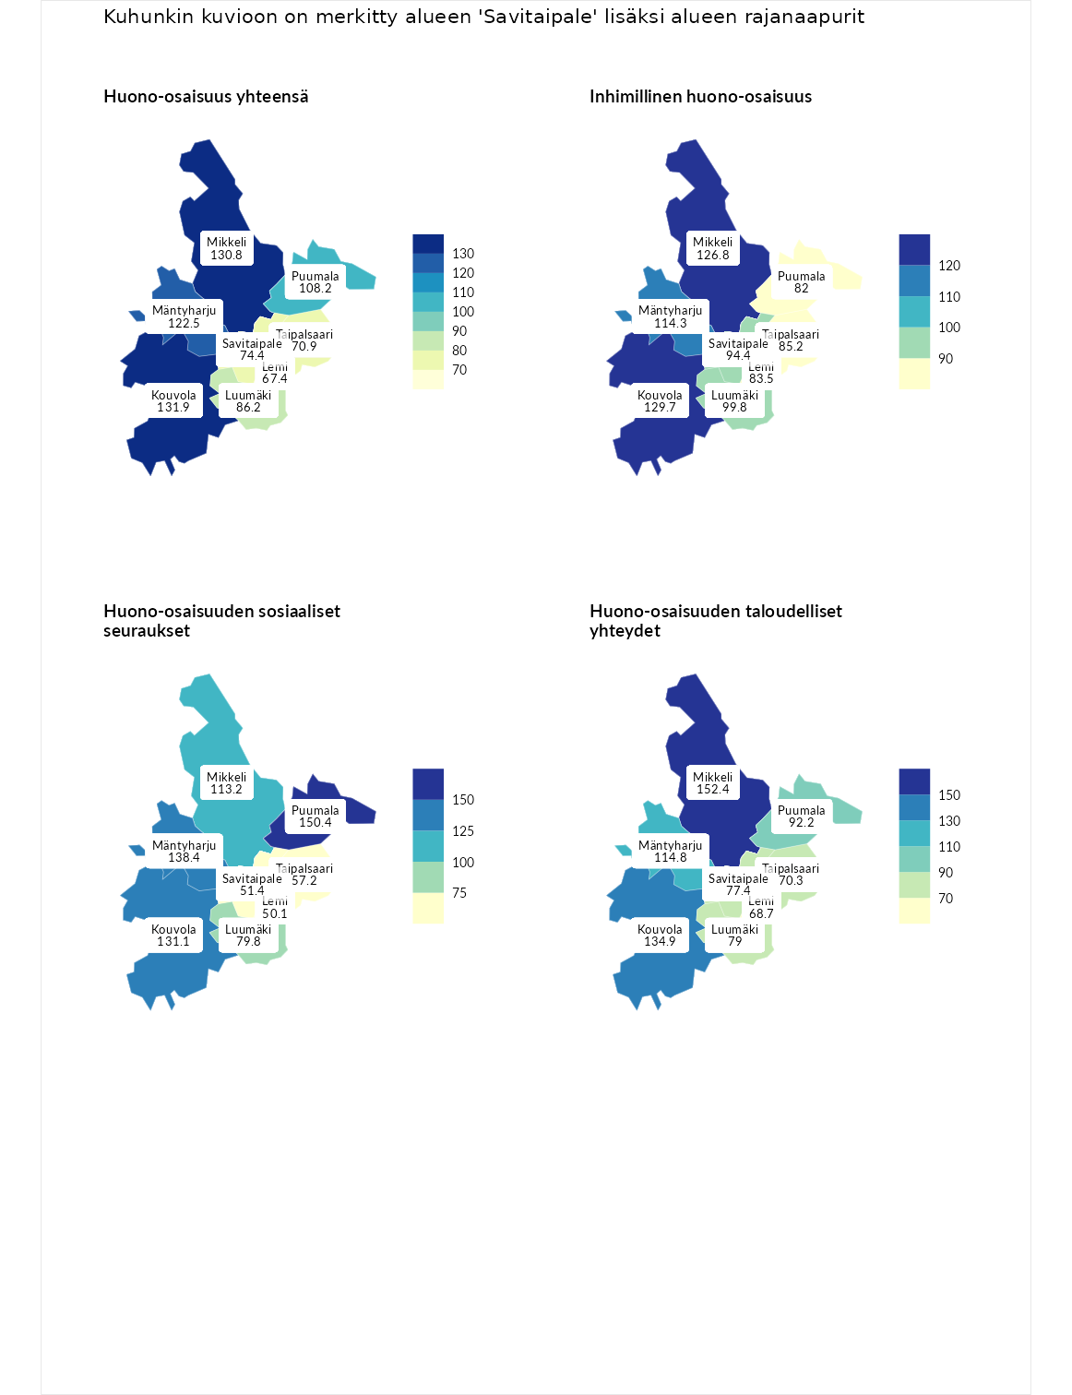

Huono-osaisuus yhteensä
aluenimi | arvo | asema
Tuusniemi (korkein arvo) | 187.5 | 1
Kouvola (naapuri) | 131.9 | 45
Mikkeli (naapuri) | 130.8 | 48
Mäntyharju (naapuri) | 122.5 | 79
Puumala (naapuri) | 108.2 | 120
Luumäki (naapuri) | 86.2 | 201
Savitaipale (valittu) | 74.4 | 252
Taipalsaari (naapuri) | 70.9 | 264
Lemi (naapuri) | 67.4 | 271
Luoto (matalin arvo) | 31.7 | 293

Inhimillinen huono-osaisuus
aluenimi | arvo | asema
Lahti (korkein arvo) | 189.7 | 1
Kouvola (naapuri) | 129.7 | 50
Mikkeli (naapuri) | 126.8 | 57
Mäntyharju (naapuri) | 114.3 | 93
Luumäki (naapuri) | 99.8 | 140
Savitaipale (valittu) | 94.4 | 166
Taipalsaari (naapuri) | 85.2 | 198
Lemi (naapuri) | 83.5 | 209
Puumala (naapuri) | 82.0 | 217
Luoto (matalin arvo) | 37.9 | 293

Huono-osaisuuden sosiaaliset seuraukset
aluenimi | arvo | asema
Tuusniemi (korkein arvo) | 217.9 | 1
Puumala (naapuri) | 150.4 | 16
Mäntyharju (naapuri) | 138.4 | 31
Kouvola (naapuri) | 131.1 | 51
Mikkeli (naapuri) | 113.2 | 98
Luumäki (naapuri) | 79.8 | 217
Taipalsaari (naapuri) | 57.2 | 270
Savitaipale (valittu) | 51.4 | 276
Lemi (naapuri) | 50.1 | 277
Luoto (matalin arvo) | 28.1 | 293

Huono-osaisuuden taloudelliset yhteydet
aluenimi | arvo | asema
Merikarvia (korkein arvo) | 272.5 | 1
Mikkeli (naapuri) | 152.4 | 34
Kouvola (naapuri) | 134.9 | 61
Mäntyharju (naapuri) | 114.8 | 113
Puumala (naapuri) | 92.2 | 191
Luumäki (naapuri) | 79.0 | 225
Savitaipale (valittu) | 77.4 | 230
Taipalsaari (naapuri) | 70.3 | 251
Lemi (naapuri) | 68.7 | 258
Luoto (matalin arvo) | 29.0 | 293
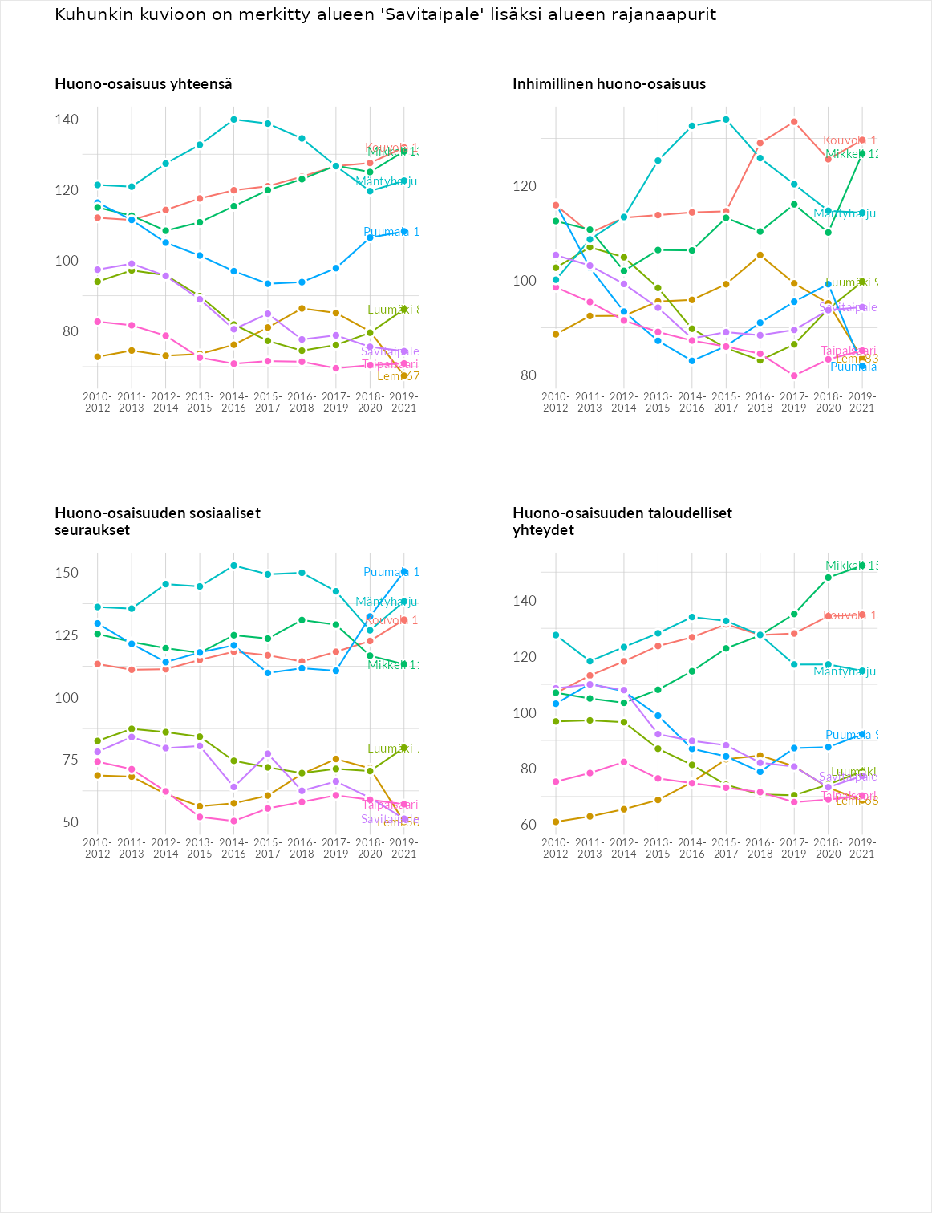

Inhimillinen huono-osaisuus
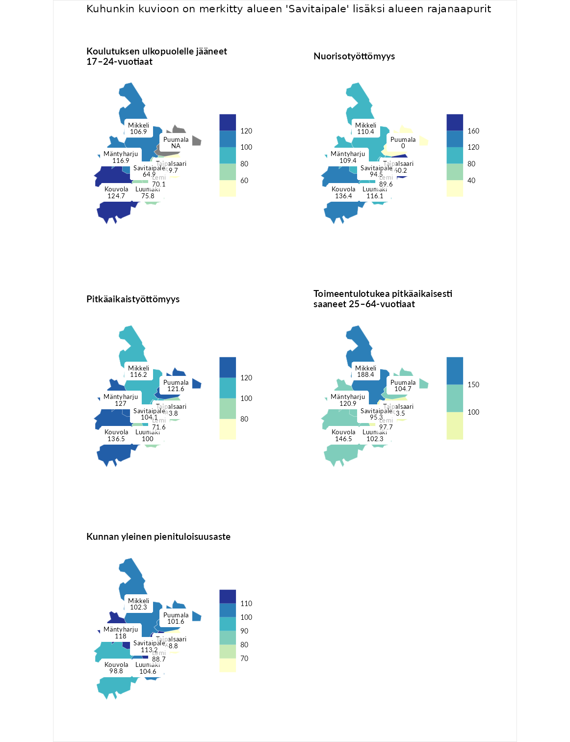

Koulutuksen ulkopuolelle jääneet 17–24-vuotiaat
aluenimi | arvo | asema
Kivijärvi (korkein arvo) | 217.3 | 1
Kouvola (naapuri) | 124.7 | 50
Mäntyharju (naapuri) | 116.9 | 81
Mikkeli (naapuri) | 106.9 | 119
Luumäki (naapuri) | 75.8 | 233
Lemi (naapuri) | 70.1 | 251
Savitaipale (valittu) | 64.9 | 267
Taipalsaari (naapuri) | 59.7 | 276
Masku (matalin arvo) | 40.7 | 285

Nuorisotyöttömyys
aluenimi | arvo | asema
Outokumpu (korkein arvo) | 205.2 | 1
Taipalsaari (naapuri) | 160.2 | 11
Kouvola (naapuri) | 136.4 | 32
Luumäki (naapuri) | 116.1 | 79
Mikkeli (naapuri) | 110.4 | 98
Mäntyharju (naapuri) | 109.4 | 102
Savitaipale (valittu) | 94.5 | 155
Lemi (naapuri) | 89.6 | 177
Hailuoto (matalin arvo) | 0.0 | 279
Puumala (naapuri) | 0.0 | 287

Pitkäaikaistyöttömyys
aluenimi | arvo | asema
Ilomantsi (korkein arvo) | 233.8 | 1
Kouvola (naapuri) | 136.5 | 70
Mäntyharju (naapuri) | 127.0 | 88
Puumala (naapuri) | 121.6 | 102
Mikkeli (naapuri) | 116.2 | 112
Savitaipale (valittu) | 104.1 | 136
Luumäki (naapuri) | 100.0 | 146
Taipalsaari (naapuri) | 83.8 | 193
Lemi (naapuri) | 71.6 | 221
Närpiö (matalin arvo) | 17.6 | 293

Toimeentulotukea pitkäaikaisesti saaneet 25–64-vuotiaat
aluenimi | arvo | asema
Kotka (korkein arvo) | 325.6 | 1
Mikkeli (naapuri) | 188.4 | 30
Kouvola (naapuri) | 146.5 | 64
Mäntyharju (naapuri) | 120.9 | 100
Puumala (naapuri) | 104.7 | 133
Luumäki (naapuri) | 102.3 | 141
Lemi (naapuri) | 97.7 | 151
Savitaipale (valittu) | 95.3 | 158
Taipalsaari (naapuri) | 53.5 | 253
Hailuoto (matalin arvo) | 0.0 | 285

Kunnan yleinen pienituloisuusaste
aluenimi | arvo | asema
Juuka (korkein arvo) | 157.0 | 1
Mäntyharju (naapuri) | 118.0 | 60
Savitaipale (valittu) | 113.2 | 87
Luumäki (naapuri) | 104.6 | 129
Mikkeli (naapuri) | 102.3 | 135
Puumala (naapuri) | 101.6 | 139
Kouvola (naapuri) | 98.8 | 153
Lemi (naapuri) | 88.7 | 179
Taipalsaari (naapuri) | 68.8 | 242
Rusko (matalin arvo) | 33.9 | 293
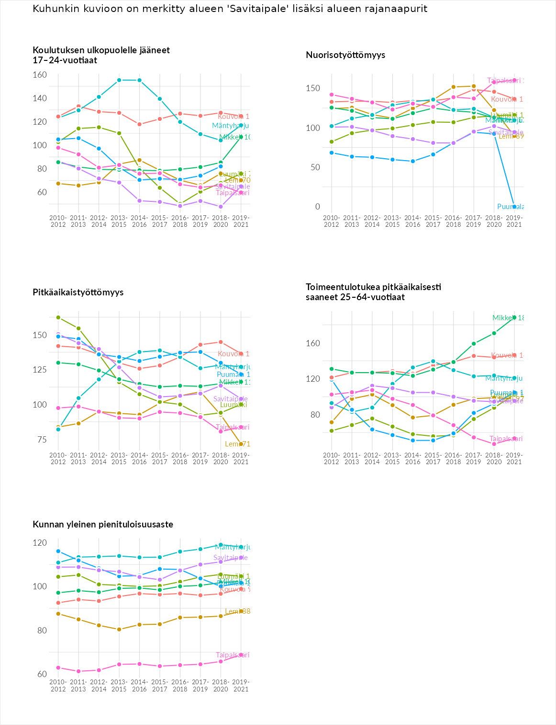

Huono-osaisuuden sosiaaliset seuraukset
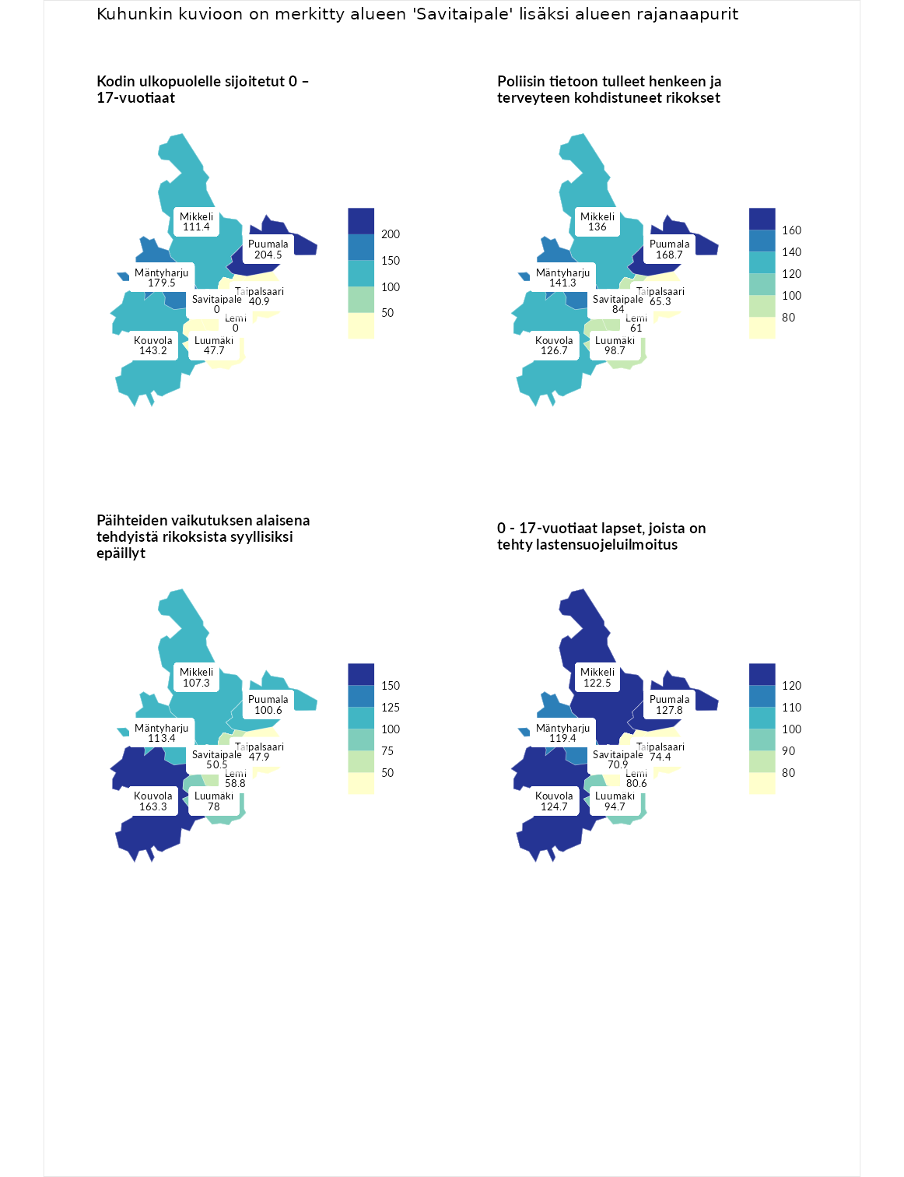

Kodin ulkopuolelle sijoitetut 0 – 17-vuotiaat
aluenimi | arvo | asema
Tuusniemi (korkein arvo) | 463.6 | 1
Puumala (naapuri) | 204.5 | 13
Mäntyharju (naapuri) | 179.5 | 22
Kouvola (naapuri) | 143.2 | 58
Mikkeli (naapuri) | 111.4 | 102
Luumäki (naapuri) | 47.7 | 238
Taipalsaari (naapuri) | 40.9 | 245
Enonkoski (matalin arvo) | 0.0 | 257
Lemi (naapuri) | 0.0 | 272
Savitaipale (valittu) | 0.0 | 286

Poliisin tietoon tulleet henkeen ja terveyteen kohdistuneet rikokset
aluenimi | arvo | asema
Puolanka (korkein arvo) | 227.3 | 1
Puumala (naapuri) | 168.7 | 20
Mäntyharju (naapuri) | 141.3 | 48
Mikkeli (naapuri) | 136.0 | 58
Kouvola (naapuri) | 126.7 | 73
Luumäki (naapuri) | 98.7 | 148
Savitaipale (valittu) | 84.0 | 205
Taipalsaari (naapuri) | 65.3 | 257
Lemi (naapuri) | 61.0 | 262
Hailuoto (matalin arvo) | 0.0 | 287

Päihteiden vaikutuksen alaisena tehdyistä rikoksista syyllisiksi epäillyt
aluenimi | arvo | asema
Kemi (korkein arvo) | 347.6 | 1
Kouvola (naapuri) | 163.3 | 28
Mäntyharju (naapuri) | 113.4 | 111
Mikkeli (naapuri) | 107.3 | 122
Puumala (naapuri) | 100.6 | 144
Luumäki (naapuri) | 78.0 | 219
Lemi (naapuri) | 58.8 | 258
Savitaipale (valittu) | 50.5 | 274
Taipalsaari (naapuri) | 47.9 | 281
Luoto (matalin arvo) | 17.6 | 293

0 - 17-vuotiaat lapset, joista on tehty lastensuojeluilmoitus
aluenimi | arvo | asema
Vaala (korkein arvo) | 189.0 | 1
Puumala (naapuri) | 127.8 | 49
Kouvola (naapuri) | 124.7 | 56
Mikkeli (naapuri) | 122.5 | 60
Mäntyharju (naapuri) | 119.4 | 71
Luumäki (naapuri) | 94.7 | 179
Lemi (naapuri) | 80.6 | 235
Taipalsaari (naapuri) | 74.4 | 253
Savitaipale (valittu) | 70.9 | 258
Maalahti (matalin arvo) | 33.0 | 293
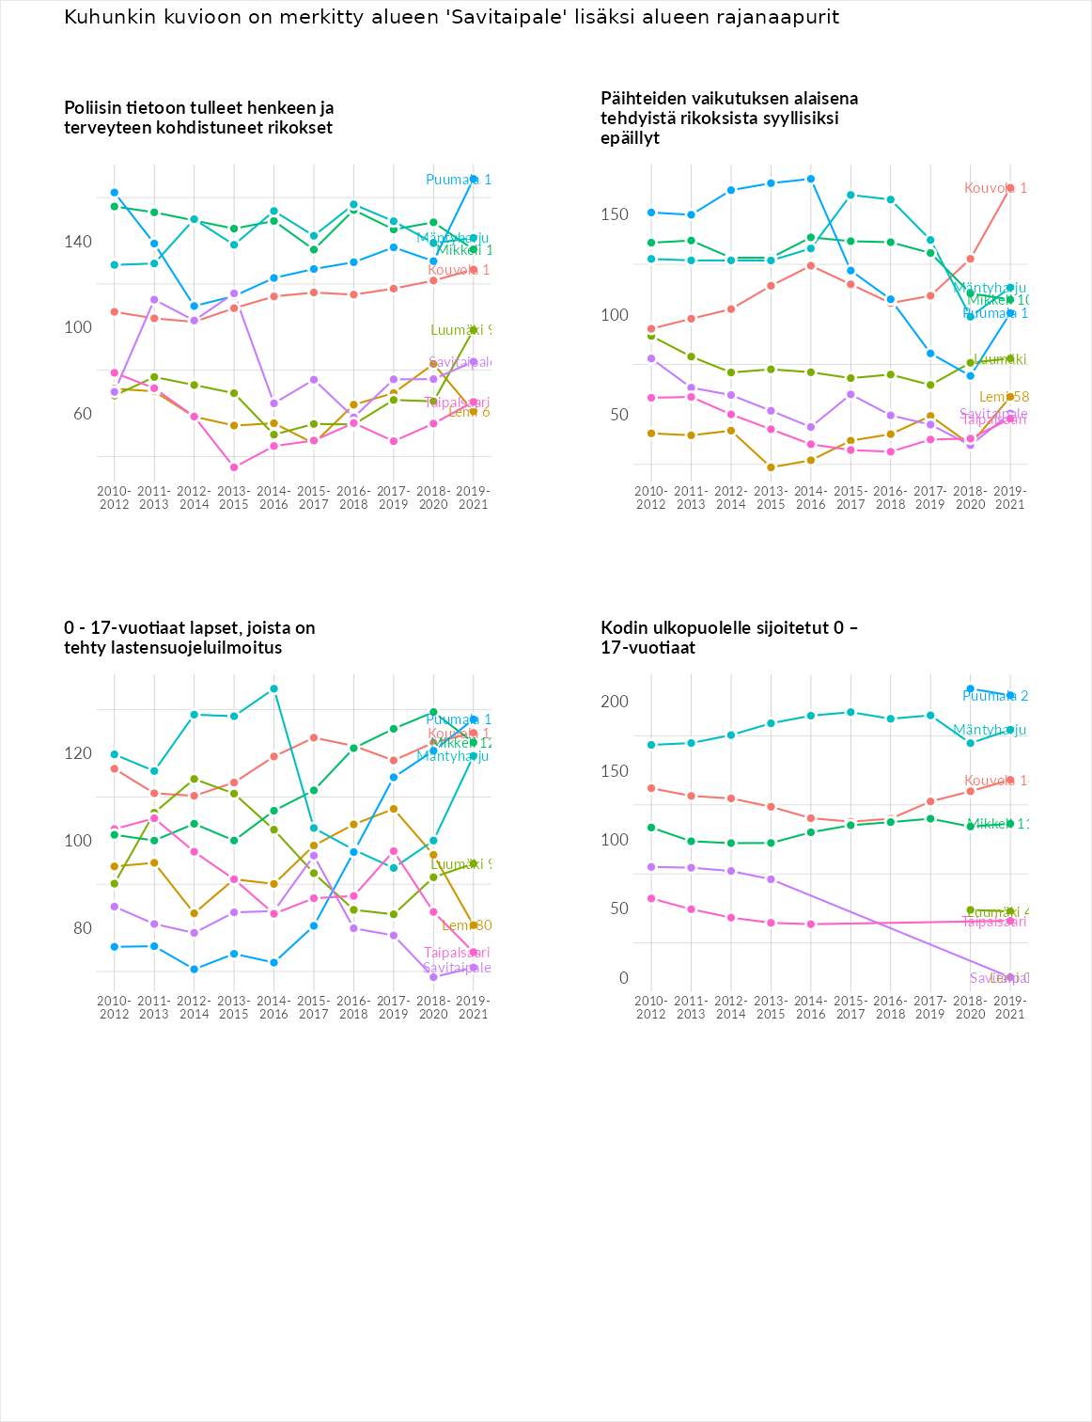

Huono-osaisuuden taloudelliset yhteydet
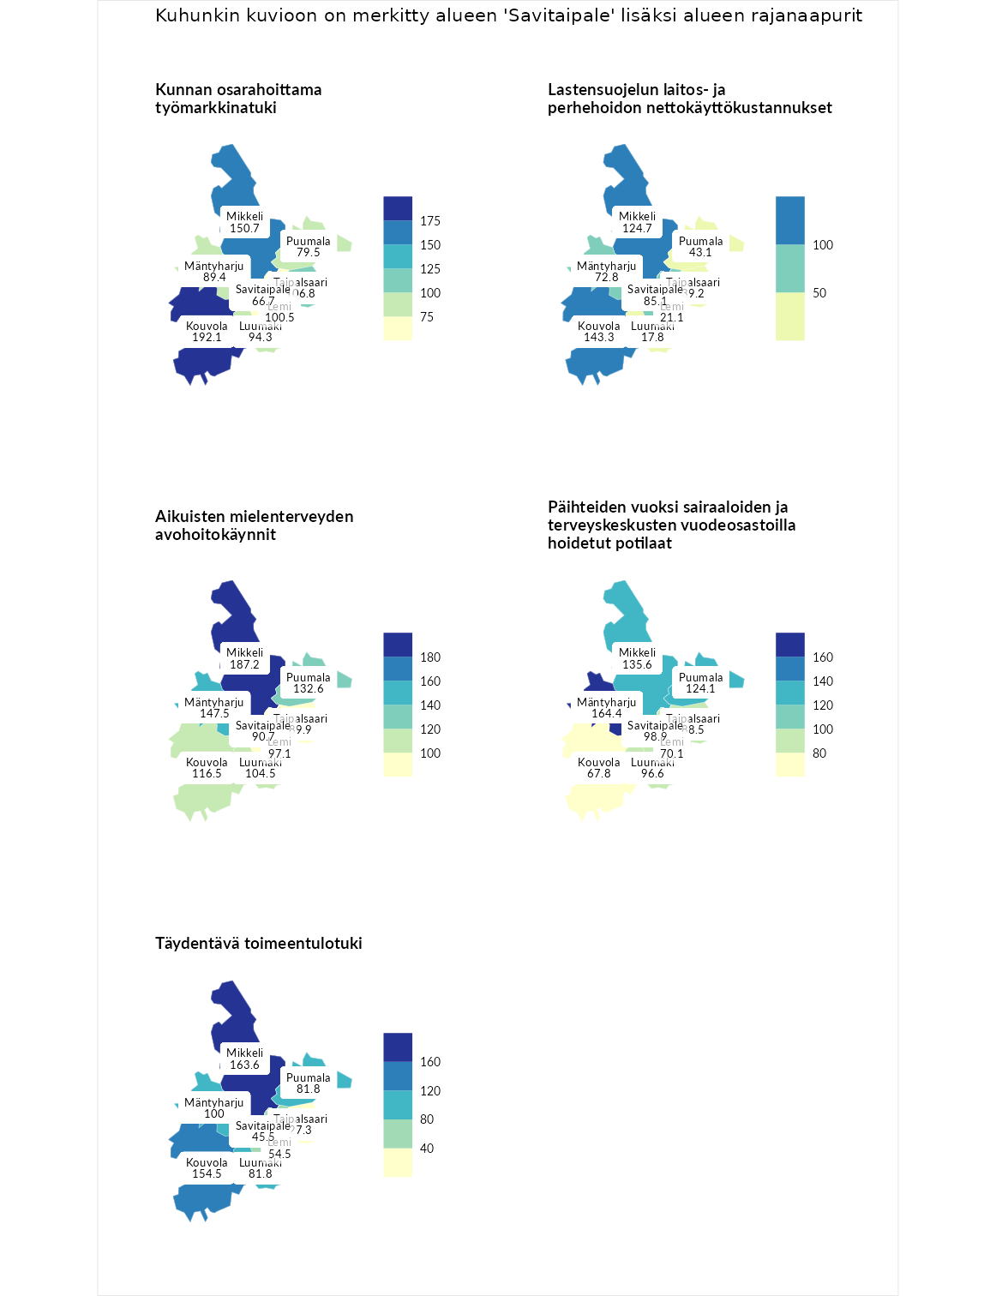

Kunnan osarahoittama työmarkkinatuki
aluenimi | arvo | asema
Lahti (korkein arvo) | 300.3 | 1
Kouvola (naapuri) | 192.1 | 18
Mikkeli (naapuri) | 150.7 | 61
Taipalsaari (naapuri) | 106.8 | 127
Lemi (naapuri) | 100.5 | 145
Luumäki (naapuri) | 94.3 | 163
Mäntyharju (naapuri) | 89.4 | 173
Puumala (naapuri) | 79.5 | 199
Savitaipale (valittu) | 66.7 | 235
Luoto (matalin arvo) | 5.9 | 293

Lastensuojelun laitos- ja perhehoidon nettokäyttökustannukset
aluenimi | arvo | asema
Tuusniemi (korkein arvo) | 304.1 | 1
Kouvola (naapuri) | 143.3 | 52
Mikkeli (naapuri) | 124.7 | 84
Savitaipale (valittu) | 85.1 | 174
Mäntyharju (naapuri) | 72.8 | 200
Puumala (naapuri) | 43.1 | 244
Taipalsaari (naapuri) | 39.2 | 251
Lemi (naapuri) | 21.1 | 272
Luumäki (naapuri) | 17.8 | 277
Siikainen (matalin arvo) | -179.0 | 293

Aikuisten mielenterveyden avohoitokäynnit
aluenimi | arvo | asema
Lapinlahti (korkein arvo) | 559.0 | 1
Mikkeli (naapuri) | 187.2 | 19
Mäntyharju (naapuri) | 147.5 | 54
Puumala (naapuri) | 132.6 | 76
Kouvola (naapuri) | 116.5 | 105
Luumäki (naapuri) | 104.5 | 133
Lemi (naapuri) | 97.1 | 156
Savitaipale (valittu) | 90.7 | 173
Taipalsaari (naapuri) | 89.9 | 178
Lempäälä (matalin arvo) | 15.9 | 293

Päihteiden vuoksi sairaaloiden ja terveyskeskusten vuodeosastoilla hoidetut potilaat
aluenimi | arvo | asema
Pelkosenniemi (korkein arvo) | 258.6 | 1
Mäntyharju (naapuri) | 164.4 | 26
Mikkeli (naapuri) | 135.6 | 54
Puumala (naapuri) | 124.1 | 78
Savitaipale (valittu) | 98.9 | 142
Luumäki (naapuri) | 96.6 | 148
Taipalsaari (naapuri) | 88.5 | 176
Lemi (naapuri) | 70.1 | 215
Kouvola (naapuri) | 67.8 | 222
Enonkoski (matalin arvo) | 0.0 | 273

Täydentävä toimeentulotuki
aluenimi | arvo | asema
Merikarvia (korkein arvo) | 1009.1 | 1
Mikkeli (naapuri) | 163.6 | 57
Kouvola (naapuri) | 154.5 | 62
Mäntyharju (naapuri) | 100.0 | 158
Luumäki (naapuri) | 81.8 | 187
Puumala (naapuri) | 81.8 | 189
Lemi (naapuri) | 54.5 | 236
Savitaipale (valittu) | 45.5 | 265
Taipalsaari (naapuri) | 27.3 | 288
Pukkila (matalin arvo) | 9.1 | 293
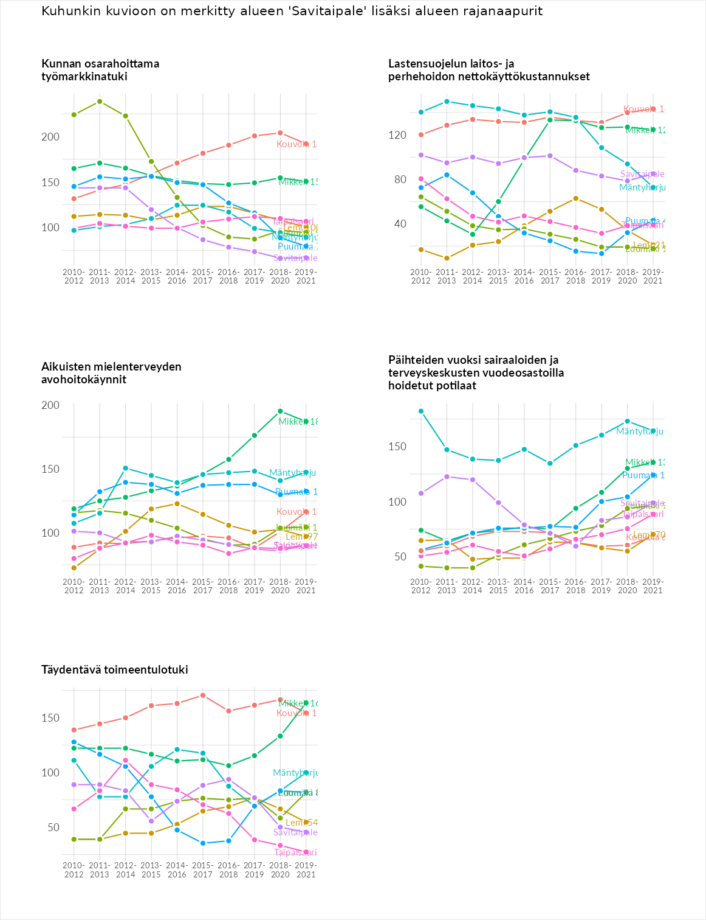

Postinumeroaluekohtaiset tiedot
aluekoodi | aluenimi | Kokonaislukema | Alimpaan tuloluokkaan kuuluvat taloudet | Alimpaan tuloluokkaan kuuluvat täysi-ikäiset | Työttömät | Peruskoulutuksen omaavat
54950 | Pettilä | 154.4 | 121.6 | 140.4 | 211.2 | 144.4
54750 | Välijoki | 126.0 | 144.5 | 145.6 | 102.5 | 111.5
54770 | Heituinlahti | 115.0 | 114.8 | 130.8 | 85.1 | 129.4
54800 | Savitaipale Keskus | 109.6 | 124.3 | 108.8 | 82.3 | 122.9
